招标计划发布操作指南
- 招标人/代理机构角色登录市场主体管理系统进行新用户注册，招标人新用户注册时注册类型选择“企业”业务方向选择“工程建设”企业类型选择“建设单位”，代理机构注册可根据自己实际业务需要进行选择。
市场主体管理系统地址：http://zw.hainan.gov.cn/jcfw/gfm/login.do?systemId=2c91e607560859950156085cb7440004
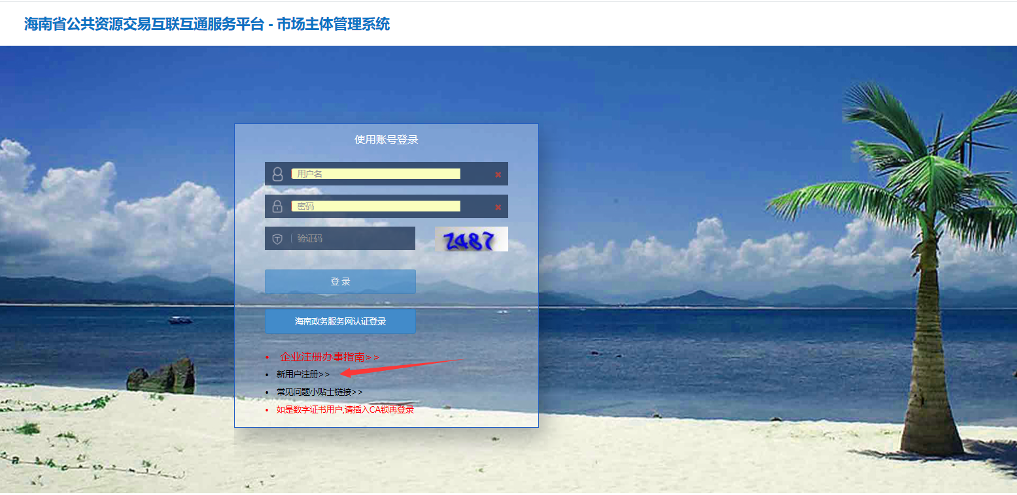
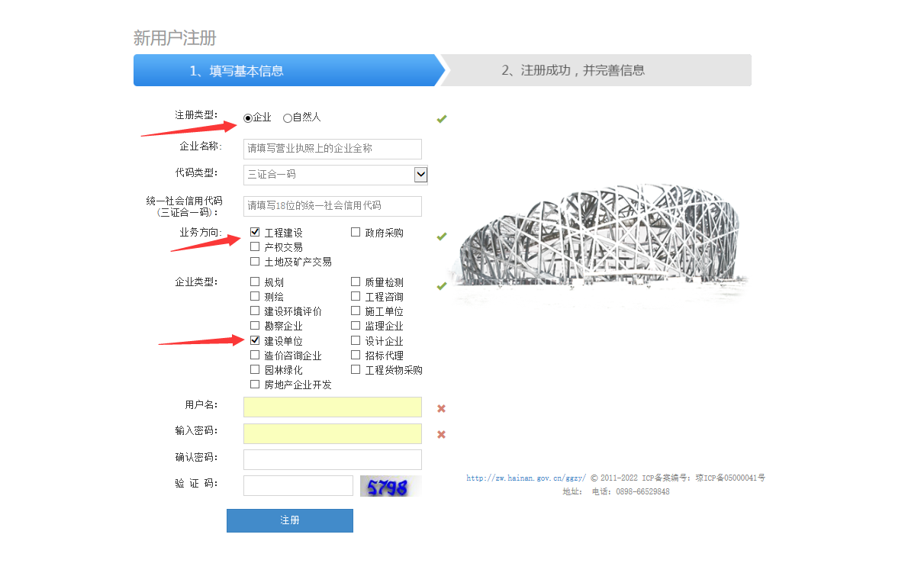

- 用注册好的用户名及密码登录市场主体管理系统完善信息并提交审核，审核通过后招标人即可使用注册的用户名密码登录工程建设交易系统
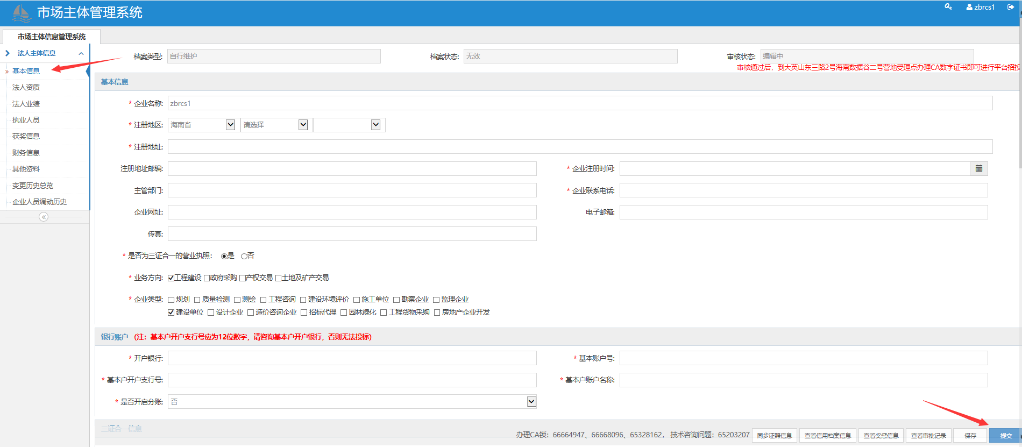

- 招标人/代理机构角色登录工程建设交易系统-我的招标-招标计划发布环节点击新建招标计划，进入招标计划编辑页面。
工程建设交易系统登录地址：http://zw.hainan.gov.cn/jsgc/gbp/login.do?systemId=2c91e4c25474c566015474cdc19c000a

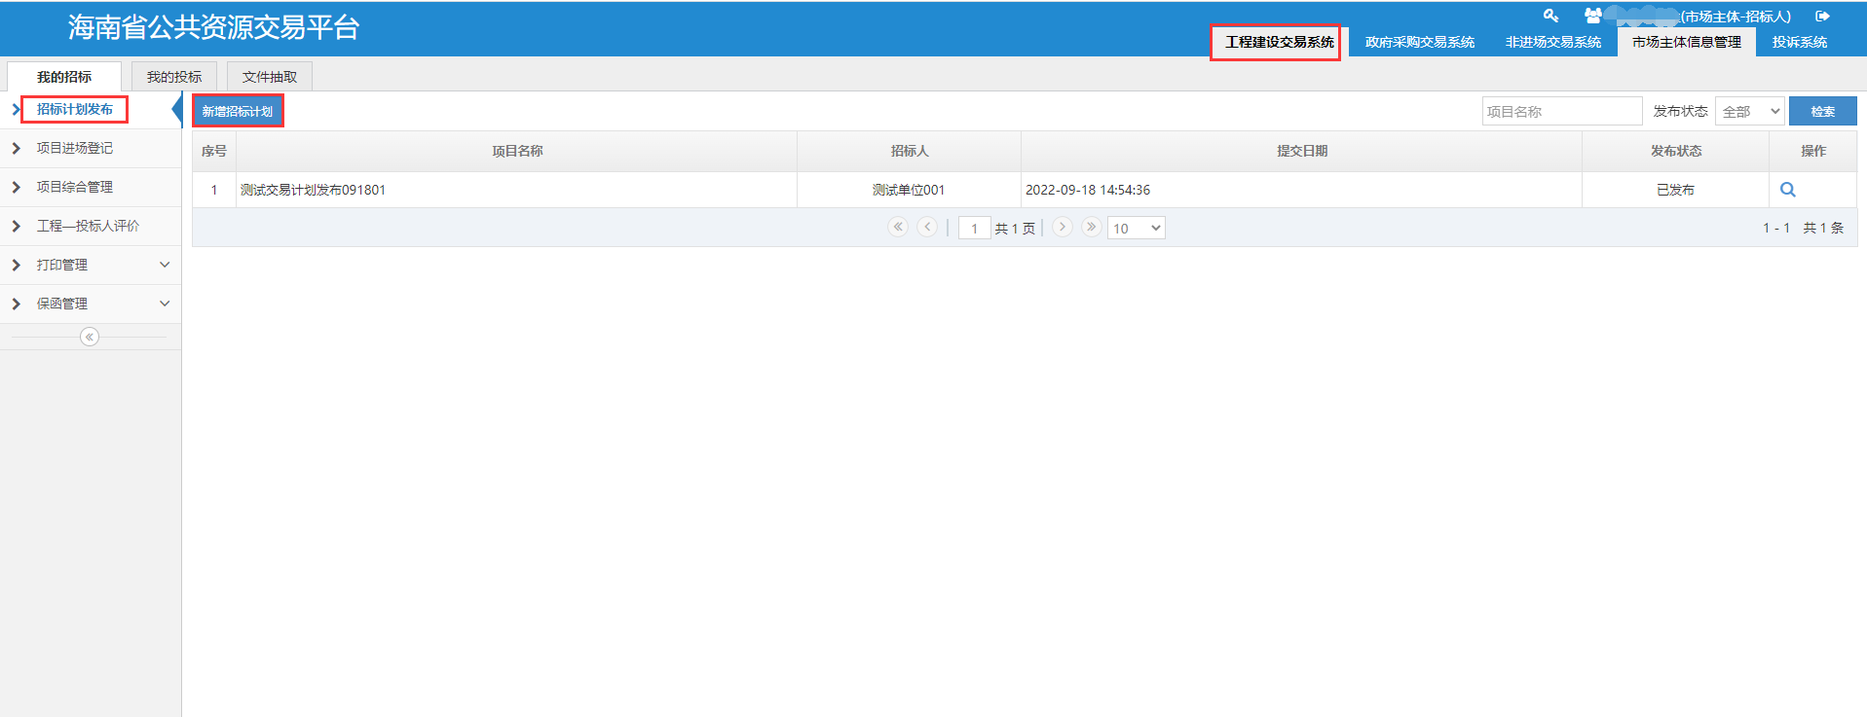

4、进入招标计划编辑页面后按照要求填写招标项目名称、招标人、项目概况、预算金额(元）、预计招标时间、招标内容，填写完成以后点击提交即可完成招标计划发布。
